بسمه تعالی
نام و نام خانوادگی : سازمان آموزش و پرورش آذربایجان غربی مدت پاسخگوئی : 100 دقیقه
سوالات درس ریاضی و آمار 3 مدیریت آموزش و پرورش ناحیه2 طراحان : افشین خاصّه خان
دوازدهم علوم انسانی لیلا کولایی زاده
ردیف |  | نمره
1 | جاهای خالی را با کلمات مناسب پر کنید.  الف ) حاصل عبارت $\frac{\left(4!\right)!}{\left(2×11\right)!}$ برابر است با ................................................................................ .  ب) با حروف کلمه ASSIST ، ..................................... کلمه 6 حرفی می توان نوشت.  ج) فضای نمونه یک پدیده تصادفی 4 برآمد دارد .................... پیش آمد می توان در این فضای نمونه تعریف کرد.  د) فرآیند حل مساله را ................................ می نامند. | 1
2 | الف )با ارقام 6 و 5 و 3 و 2 و 1 و 0 بدون تکرار ارقام چند عدد زوج سه رقمی می توان نوشت.  ب) 5 نفر دانش اموز را که دو نفر آنها خواهرند در یک صف طوری مرتب کنید که دو خواهر در کنار هم باشند. | 5/2
3 | الف) از بین 5 کارمند زن و 6 کارمند مرد می خواهیم یک کمیته 3 نفره تشکیل دهیم به طوری که حداکثر یک زن در این کمیته حضور داشته باشد.  ب) مقدار n را از رابطه $c\left(nو 4\right)=p\left(n-1 و 3\right)$ به دست آورید. | 5/2
4 | الف) از میان اعداد اول یک رقمی دو عدد به تصادف انتخاب می کنیم چقدر احتمال دارد که مجموع آن دونیز عدد اول باشد ؟  ب) با برداشتن دو لامپ از بین 3 لامپ معیوب و 6 لامپ سالم احتمال سالم بودن هر دو چقدر است ؟ | 5/2
5 | الف) یک تاس و دو سکه را با هم پرتاب می کنیم مطلوب است احتمال اینکه اعداد رو شده برای تاس فرد و هر دو سکه رو باشد.  ب) احتمال اینکه از بین سه نفر هیچ کدام در یک روز هفته متولد نشده باشند چقدر است ؟ | 5/2
6 | واریانس داده های $x+5$ و $x+3$ و $x-11$ برابر چند است. | 5/1
7 | الف) در میان داده های مقابل IQR را پیدا کنید.  41 و 37 و 35 و 15 و 19 و 13 و 16 و 24 و 27 و 32 و 2 و 6  ب) در اداره ای امتیازهای دو کارمند در روز های مختلف مطابق نمودار جعبه ای زیر جمع آوری شده است رئیس اداره قصد دارد یکی را اخراج کند، بهتر است کدام کارمند را نگه دارد ؟ چرا ؟ (هر دو کارمند آقا هستند)  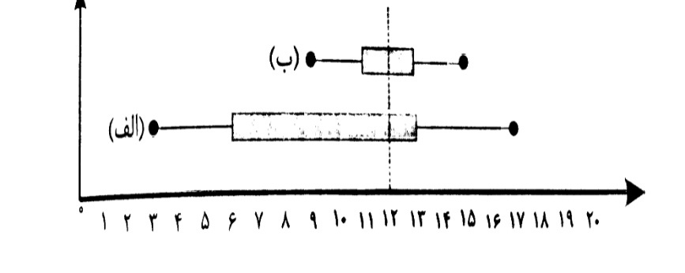 | 5/2
8 | در مجموعه اعداد $\left\{63 و 70 و 66 و 50 و 77 و 65 و 64 و x\right\}$ به ازای چه مقدار $x$ شاخص های میانگین و مد و میانه باهم برابرند ؟ | 2
9 | چهار جمله بعدی دنباله زیر را مشخص کنید.  n زوج  n فرد  $$a_{n+1}=\left\{\begin{aligned}\frac{1}{2}a_{n} \\ \\ \\ 3a_{n}+1\end{aligned}\right.a_{1}=2$$ | 1
10 | الف) جمله چندم دنباله با جمله عمومی $a_{n}=\frac{3n}{2n-1}$ برابر $\frac{8}{5}$ است.  ب) در دنباله $F_{n+2}=F_{n+1}+F_{n}$ اگر جمله اول و دوم برابر 1 باشند جمله ها چند درمیان بر 5 بخش پذیرند. | 2
 | جمع بارم | 20

